国内机票验舱验价及订座流程

1. 需求说明

由于国内机票之前的预订流程的设计主要是⽤于收集客户的预订需求，并没有严格地进⾏验证，导致当 前系统的出票成功率很低，降低了运营效率，也经常有客⼈投诉。

为了解决此问题，提⾼⽤户购买机票后的出票成功率，需要尽可能在⽤户⽀付之前进⾏验证，包括价 格，舱位等。只有验证通过之后才允许⽀付。

现将流程改造如下：

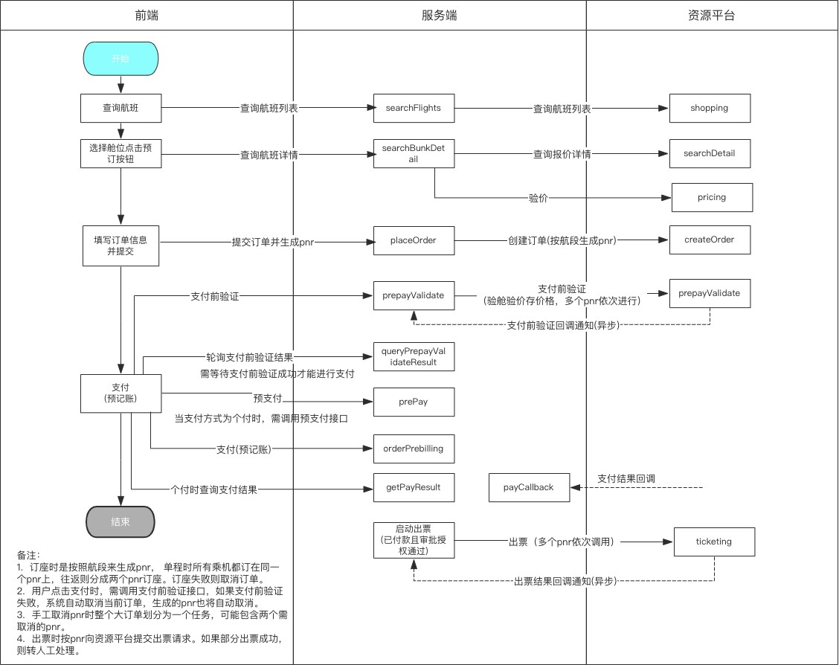

1. 功能点说明
   1. **PNR**结构改造

在国内机票订单结构中增加的pnr信息表，⼀个订单可以对应多个Pnr, 记录每个pnr对应的乘机⼈和航段信息，以及预订过程中的pnr状态。

⻅下图：

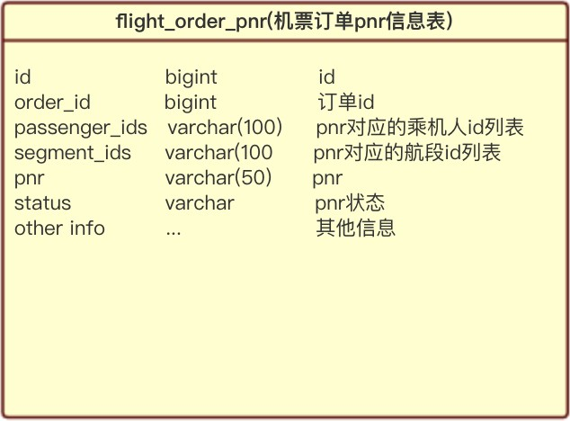

* 1. 预订时验价

预订时按航段进⾏验价，此时将调⽤资源平台的验价接⼝, 验价失败则不允许预订。

如果验价失败，将提示⽤户，同时系统将此价格打上过期标志，下次查询时不再返回此价格（过期 标志有效期设置为30分钟)。

* 1. 提交订单时⽣成**pnr**

⽤户填写完下单信息后提交，系统将⽣成订单，⽣成订单以后⻢上进⾏⾃动订座（调⽤资源平台的 创建订单接⼝）。

订座时是按照航段来⽣成pnr， 单程时所有乘机都订在同⼀个pnr上，往返则分成两个pnr订座。

如果订座失败，则⽴即取消此订单，并提示⽤户预订失败。

如果含有⼉童和婴⼉则不⽣成pnr, 也不进⾏验证，直接转⼈⼯处理。

* 1. ⽀付前验证

⽤户点击⽀付时，需调⽤⽀付前验证接⼝，如果⽀付前验证失败，系统⾃动取消当前订单，⽣成的

pnr也将⾃动取消。

对于ibe+, ⽀付前验证实际调⽤的是验舱验价，存储价格接⼝。如果有多个pnr， 则依次进⾏调⽤。

由于⽀付前验证是异步的状态通知，前端需要进⾏轮询状态，需等待⽀付前验证成功才能进⾏⽀

付

。

⽀付前验证可能⽐较慢，前端的超时时⻓需要设置得稍微⻓⼀点，⽐如30秒，界⾯做⼀些⽤户体验 优化

。

⽀付前验证超时以后需要提醒⽤户可以再次⽀付。

⽀付前验证成功以后再调⽤预记账接⼝进⾏⽀付。

* 1. 出票请求

在⽀付完成，审批和授权都通过的情况下，向资源平台发起⾃动出票请求。

如果有多个pnr，则按pnr分别向资源平台提交出票请求。如果部分出票成功，则转⼈⼯处理。

* 1. 取消**pnr**时按订单⽣成任务

⼿⼯取消pnr时整个⼤订单划分为⼀个任务，可能包含两个需取消的pnr。需要依次调⽤取消pnr的 接⼝。

1. 资源平台接⼝描述

# shopping:

航班列表查询接⼝：该接⼝整合了IBE+和去哪⼉，NDC的数据。

# searchDetail:

舱位详情查询, 在点击预订按钮时需要调⽤此接⼝获取航班及舱位详情。

# pricing:

根据航段验证价格：根据航段及舱位信息验证价格的有效性；

# createOrder:

创建订单，对于ibe+, 相当于调⽤airbook接⼝⽣成pnr，对于去哪⼉，则在去哪⼉系统中创建新订单。